1．10班企画書～オンライン対戦ゲーム～

2．グループメンバー

菊川 琢朗(グループリーダー)

横山 響

中村 友亮

梅田 栞遠

荒金 毅(書記)

3．話し合いで出た案

班の中で自由なアイデア出しを行った結果、以下のアイデアが出されました。

原神

マリカー

Fall guys

Fortnite

対戦型ゲーム

重力加速度付きテトリス

チャリソー

Happy wheels

Among us

釣りフェス

パチンコ

オセロ

ツムツム

パズドラ

太鼓の達人

どう森

桃鉄

イライラ棒

マインスイーパー

ナンプレ

タイピングゲーム

上記の案から期限内に製作可能でレベルも少し難しく，できる限り面白そうなものを考えてみたところ、複数端末を利用した対戦ゲームが楽しくプレイできそうだという結論に至ったので今回の案に決定しました。

4．プログラムの内容とアピールポイント

4.1 ゲームルール、内容

・ゲームルール、内容

ゲームを起動しキャラを選択しネットワーク通信を開始、アクティブになっているプレイヤーを一覧表示し選択させる。相手が承諾すればゲームスタート。

1対1のシューティングゲーム。得点制になっており、上から降ってくる的を打ち落とす、または画面の反対にいる敵に弾を当てることで得点を追加。

制限時間は1分。弾は自動連射ではなく、自分で連打しなければならない。

ガードは長押し式で1回につき最大1秒、合計10秒まで。敵の攻撃を無効化する。

アイテムは的と一緒に上から落ちてきて、いろいろな効果を得ることができる(例:一定時間の間点数が2倍、ガード時間を回復…等々)。

4.2　アピールポイント

・マウスのみを用いてのキャラクターの操作

ポインター：キャラクターの移動

左クリック：発砲

右クリック：ガード

ホイールクリック：アイテム使用

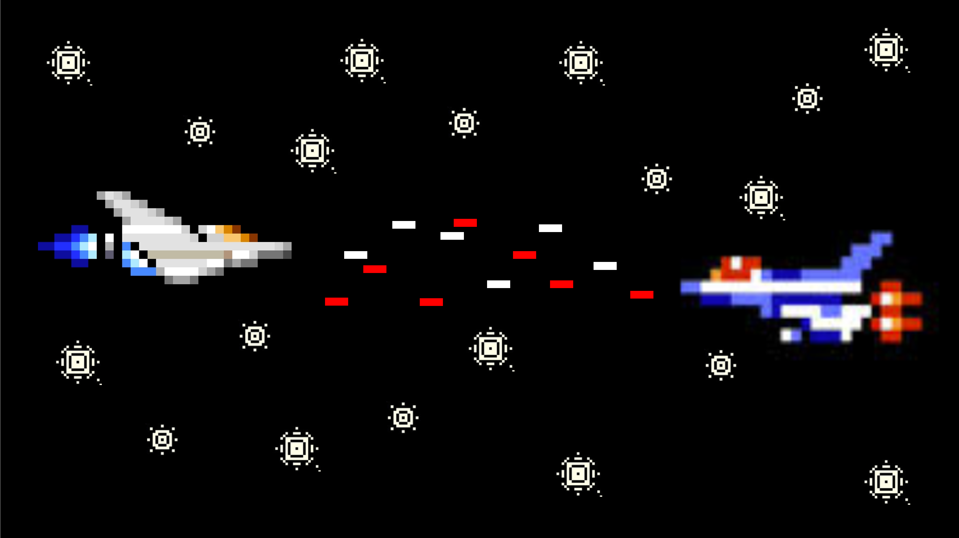

といった操作方法により、普段使っている操作だけでリアルタイムに戦うことができます．

・複数端末を使った対戦

パソコン間で通信を行うことにより、複数人での同時プレイを可能にします。

複数人でやることで，一人でやるよりも楽しくプレイできます．

5．プログラムの役割分担とその仕様

・通信関係の作成(担当：荒金)

主に2台間のパソコンでのゲームに関するデータのやり取りをします。

・ゲームの主な処理(担当：梅田・中村・横山)

各方面からの入出力に対してのゲーム進行の処理をしてもらいます。

・操作入力反映(担当：横山・中村)

マウスや通信関係からの入力を処理し、使いやすいデータに変換させます。

・画面出力(担当：菊川・荒金)

現在のマップや進行状況などを画面に出力します。

・キャラクター・背景デザイン(担当：中村・梅田)

ゲームに登場するキャラクターや背景・モブのデザインをしてもらいます。

・キャラクター・背景反映(担当：菊川)

ゲームに登場するキャラクターや背景・モブのデザインをプログラムで読み込めるようなデータに変換します．

6．工程表

・12月24日 冬休み開始

企画書の完成と先生からの確認をもらう

・12月25日～1月6日 冬休み中

各担当のタスクのテストプログラム完成

・1月6日～1月8日 冬休み明け初めの授業日

全体でプログラムを通して不具合が無いか確認。

・1月9日～1月15日

スライド作成、バグ修正、完成。

・1月16日～1月29日

余裕をもって一週間開けておく